实验二 Packet Tracer 入门
【实验目的】
一、认识 Packet Tracer 。
二、学习使用 Packet Tracer 进行拓扑的搭建。
三、学习使用 Packet Tracer 对设备进行配置，并进行简单的测试。
【实验内容】
一、拖放设备和布置线缆
二、用 GUI 界面配置设备
三、用实时模式测试 ping、HTTP 和 DNS
四、用模拟模式测试 ping、HTTP 和 DNS
五、用 CLI 界面配置设备
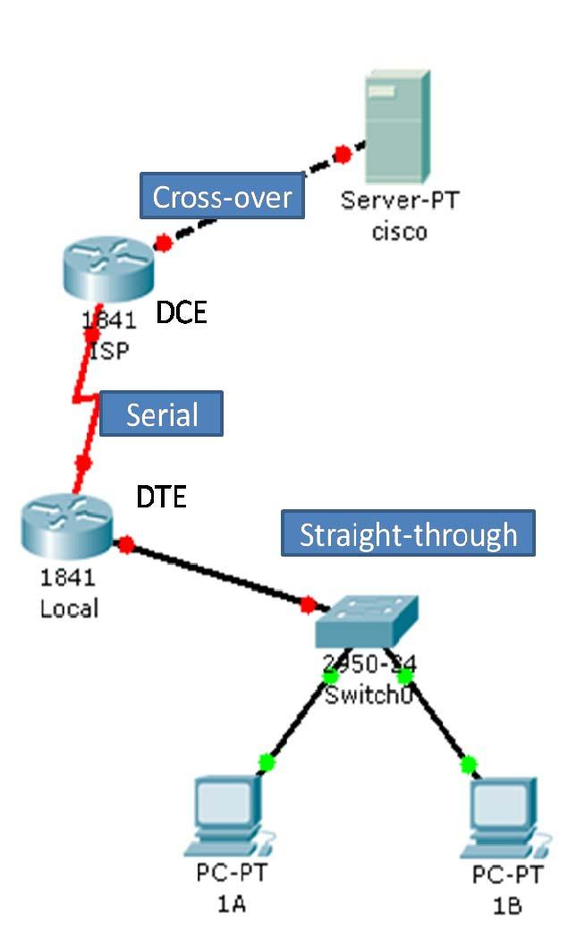
【实验拓扑及器材】

实验所需设备：
路由器：1841*2
交换机：2950-24*1
PC*2
Server*1
拓扑说明：
路由器 Local 及其连接的交换机
以及连接在交换机上的 PC 形成本地
局域网；
路由器 ISP 模拟 ISP 网络，而
cisco 模拟位于 ISP 网络中的一个服
务器；
Local 和 ISP 之间是点到点 WAN
连接。

【实验步骤】
一、拖放设备和线缆（搭建拓扑）
1. 拖放两台 1841 路由器，并把一台的 Display Name 和 Hostname 改为 Local，另一台
改为 ISP（在 config->GLOBAL->Settings 下设置）；
2. 关闭路由器电源，把 WIC-2T（串口*2）模块分别添加到两台路由器，然后重新打开
电源；
3. 在本地局域网拖一台 2950-24 交换机；
4. 在本地局域网拖两台 PC，分别命名为 1A 和 1B；
5. 在 ISP 网络拖一台服务器，命名为 cisco；
6. 用直通线（Straight-through）分别连接 1A 和 1B 的 FastEthernet 口到交换机的 f0/1 和f0/2 口；用直通线连接 Local 的 f0/0 到交换机的 f0/24；
7. 用交叉线（Cross-over）连接 ISP 的 f0/0 口到 cisco 的 FastEthernet 口；
8. 用串行线（Serial）DCE 一端连接 ISP 的 s0/0/0，另一端（DTE）连接 Local 的 s0/0/0。
二、用 GUI 界面配置设备
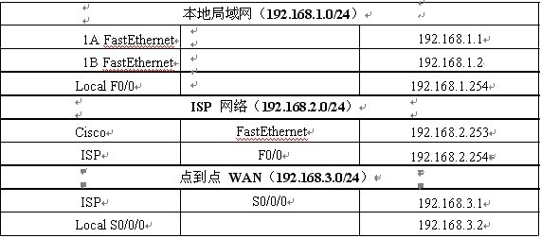
1. 按照上表配置各个设备各端口的 IP 地址：在 Config->INTERFACE 找到相应端口，
选择 Static IP 配置模式，配置 IP address 和子网掩码，同时应该注意使端口置为“On”；
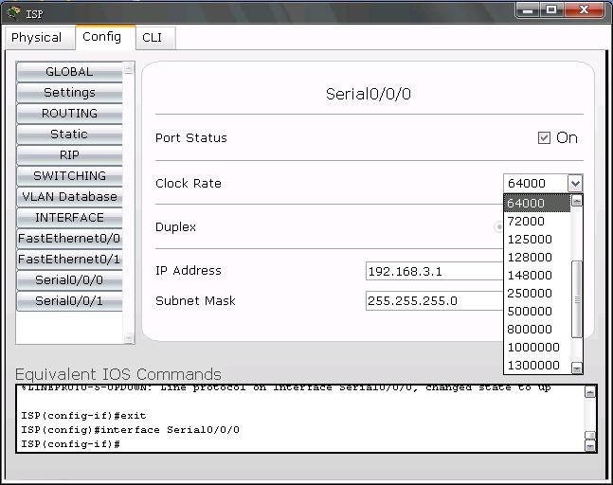
2. 配置 ISP 的 Serial0/0/0 端口的 clock rate 为 64000（因为它为 DCE 端）：
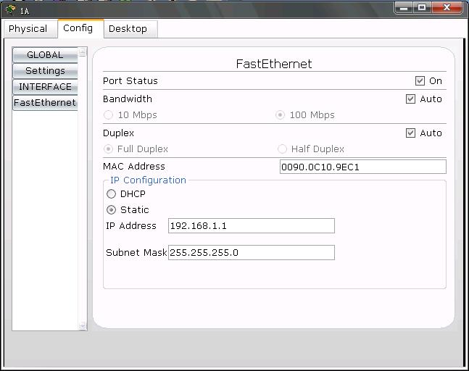
3. 配置 ISP 上的静态路由：选择 Config->ROUTING->Static，把 192.168.1.0（网络号）
/255.255.255.0（子网掩码）/192.168.3.2（下一跳）添加：
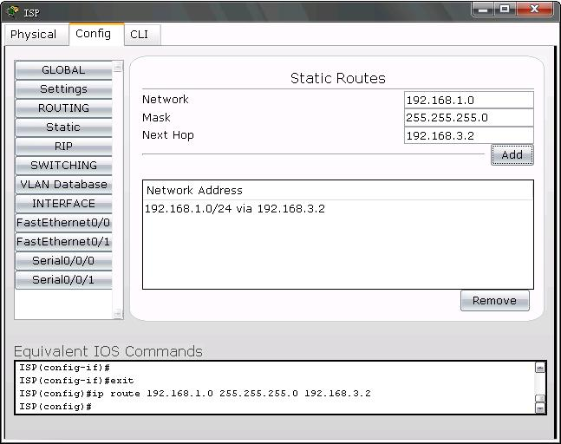
4. 配置 Local 上的默认路由：Config->ROUTING->Static，把 0.0.0.0/0.0.0.0/192.168.3.1
添加。
5. 在 Config->GLOBAL->Settings 下配置 1A 和 1B 的 Gateway 为 192.168.1.254（即Local），DNS Server 为 192.168.2.253（即 cisco）；
6. Config->GLOBAL->Settings 下配置 cisco 的 Gateway 为 192.168.2.254（即 ISP）；
7. 配置 cisco 上的 DNS 服务：Config->SERVICES->DNS 下，Service 置为 On，把 cisco.com和 192.168.2.253 添加。
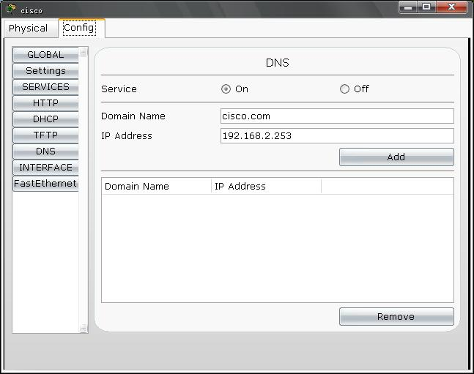
8. 配置 cisco 上的 HTTP 服务：Config->SERVICES->HTTP 下，Service 置为 On。（注意，HTTP 服务和 DNS 服务不一定要在同一台服务器实现）。
三、用实时模式测试 ping、HTTP 和 DNS
1. 在 1A 打开命令行（Desktop->Command Prompt），输入“ping 192.168.2.253”，看是
否能够连通：
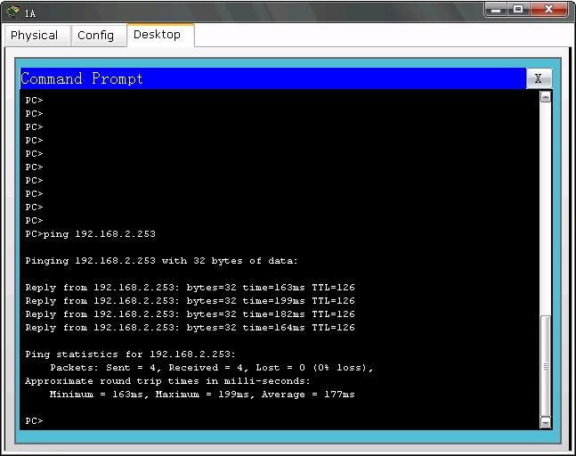
如果能够连通，说明配置正确。如果无法连通，请检查是否之前的配置有漏或者有错。
也可以使用 tracert 192.168.2.253 检查一直到哪个地方还是通的。
2. 打开 1A 的浏览器（Desktop->Web Browser），输入 cisco.com，如果成功，会返回主
页。
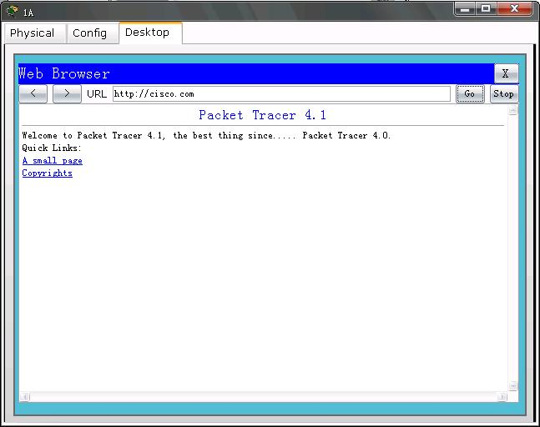
四、用模拟模式测试 ping、HTTP 和 DNS
1. 在右下角，把 Realtime 模式切换为 Simulation 模式，会弹出一个 Simulation Panel 的
对话框：
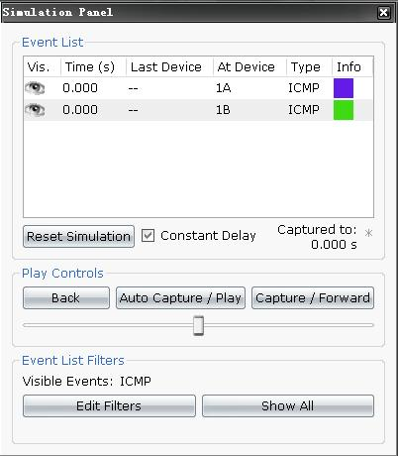
2. 编辑协议过滤器，只查看 ICMP 事件：
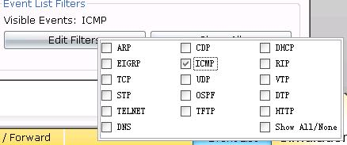
3. 在 1A 上打开命令行，输入“ping 192.168.2.253”，此时在逻辑工作区可以看到 1A 上
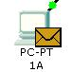
多了一个信封：

4. 此时 Capture/Forward 按钮可以逐步观察信封移动的过程，AutoCapture/Play 按钮则可以进行自动演示。要观察信封里的信息，可以单击信封，也可以单击右边事件列表的 Info
栏。
5. 编辑协议过滤器，只查看 DNS 和 HTTP 事件。
6. 打开 1A 的浏览器，输入 cisco.com，和刚才一样观察信封移动的过程和里面内容的
变化。注意 DNS 和 HTTP 的配合。

